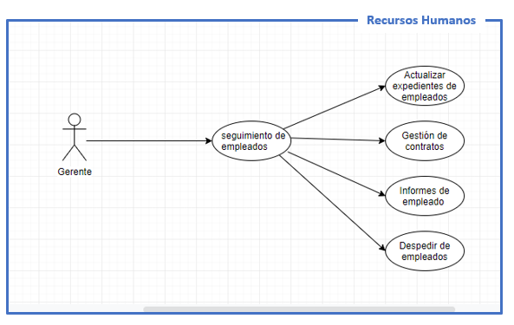

|  |  |
| --- | --- |
| Caso de uso Actualizar los expedientes de empleados | |
| Actores | Gerente |
| Objetivo | Actualizar la información de un empleado |
| Precondición | Iniciar sección luego ingresar a la opción de los recursos humanos |
| Flujo básico | El gerente podrá agregar nueva información acerca de un empleado |
| Flujo Alternativo |  |
| Post-Condición | Información detallada del empleado |

|  |  |  |
| --- | --- | --- |
| Actor | Tipo | Rol |
| Gerente | Primario | Privilegios de poder actualizar la información del empleado |

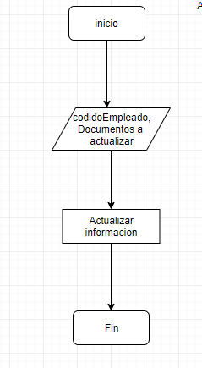

|  |  |
| --- | --- |
| Caso de uso Gestión de contratos | |
| Actores | Gerente |
| Objetivo | Gestionar los contratos de los empleados |
| Precondición | Iniciar sección luego ingresar a la opción de los recursos humanos |
| Flujo básico | El gerente podrá asignar nuevos contratos o actualizar contratos |
| Flujo Alternativo |  |
| Post-Condición | Crear contratos o actualizar contratos |

|  |  |  |
| --- | --- | --- |
| Actor | Tipo | Rol |
| Gerente | Primario | Privilegios de poder actualizar los contratos o actualizarlo |

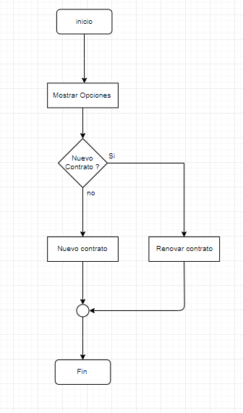

|  |  |
| --- | --- |
| Caso de uso Informes de empleado | |
| Actores | Gerente |
| Objetivo | Detallar los informes de cada empleado |
| Precondición | Iniciar sección luego ingresar a la opción de los recursos humanos |
| Flujo básico | El gerente podrá ver el desempeño de cada empleado |
| Flujo Alternativo |  |
| Post-Condición | Crear contratos o actualizar contratos |

|  |  |  |
| --- | --- | --- |
| Actor | Tipo | Rol |
| Gerente | Primario | Privilegios de poder ver el desempeño del empleado |

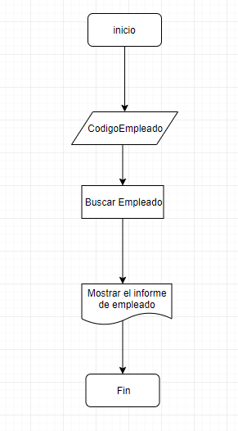

|  |  |
| --- | --- |
| Caso de uso Despidos de empleados | |
| Actores | Gerente |
| Objetivo | Privilegios para despedir a sus empleados |
| Precondición | Iniciar sección luego ingresar a la opción de los recursos humanos |
| Flujo básico | El gerente podrá despedir a empleados |
| Flujo Alternativo |  |
| Post-Condición |  |

|  |  |  |
| --- | --- | --- |
| Actor | Tipo | Rol |
| Gerente | Primario | Privilegios de poder despedir a empleados |

